台北市立松山高中104學年度第一學期高三物理第二次段考試題

* 以下單選題請使用2B鉛筆於答案卡上作答，答錯不倒扣。
* 非選擇題請用藍色或黑色原子筆於答案卷上作答，使用鉛筆作答不與計分。

1. 單選題(80%)
2. 凹透鏡所成的像為實或虛像？物與像的位置是同或異側？像距比物距大或小(A) 實像、同側、小 (B) 虛像、異側、小 (C) 虛像、同側、大 (D) 實像、同側、大 (E) 虛像、同側、小。
3. 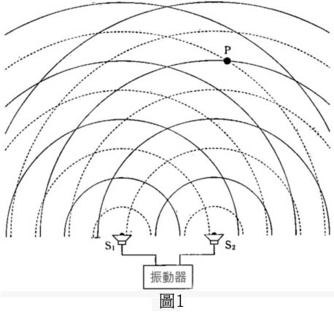如圖1所示，兩個聲源S1、S2並列放置，同相產生相同頻率的聲波，圖上的實線代表波峰，虛線代表波谷。已知聲波的波長為λ。回答2~4的問題：
4. 波源S1、S2所發出的聲波到達圖上的P點，其波程差為何？(A) 0 (B) 0.5λ(C) λ(D) 1.5λ(E) 2λ。
5. 若S1及S2相距4.9λ，則小晨由S1出發沿直線方向走到S2的過程中，總共有幾處會聽到聲音變成極大聲？(A) 7 (B) 8 (C) 9 (D) 10 (E) 11。
6. 承第3題。此現象稱為聲波的何種性質？(A) 反射 (B) 折射 (C) 繞射 (D) 干涉 (E) 都卜勒效應。
7. 已知某空氣柱可以產生1017Hz、1243Hz、1469Hz等頻率的共鳴聲，則此空氣柱產生共鳴聲的基音頻率可能為何？Hz (A) 89 (B) 97 (C) 101 (D) 107 (E) 113。
8. 承第5題。已知圖2為此空氣柱於某頻率產生共鳴聲的聲波位移示意圖，若聲速為340 m/s ，則此共鳴管的管長約為何？m(A) 0.2 (B) 0.4 (C) 0.5 (D) 0.75 (E) 1.0。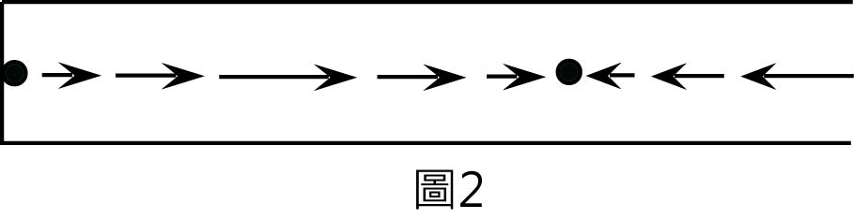
9. 圖3為光纖的示意圖，其中分成兩層不同折射率的介質，外層為折射率為n2的圓柱介質，內層為折射率為n1的圓柱介質。一道單色光由光纖的左端由中心軸以入射角i射入介質n1的內層光纖，當入射光進入光纖後，在兩介質的交界面以入射角r做全反射於光纖內不斷地前進。已知空氣的折射率為1。回答7~9問題：

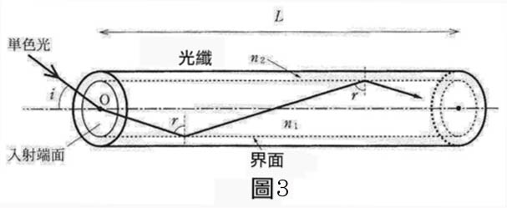

1. 若入射角i變小則入射角r會變大，假設r0 為剛好做全反射的臨界角，即r>r0則光線會於光纖內不斷地全反射前進，直到光纖的另一側。求當光於光纖內全反射前進時，經過長L的光纖所需要的時間為何？已知光在空氣中的速率為v。(A) (B) (C) (D) (E) 。
2. 承第7題，的值為何？(A) (B) (C) (D) (E) 。
3. 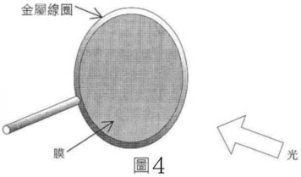求入射角i為最大值時，的值為何？ (A) (B) (C) (D) (E)。
4. 細金屬線彎成一個封閉的圓形線圈，將它浸入肥皂水中，取出後形成一個肥皂水的薄膜如圖4所示。此薄膜若照射白色光會出現各式各樣的彩色條紋，其原因為一部份光線由表面反射，另外一部分光線射入薄膜後自另一面的內膜反射，兩道反射光再發生干涉現象，此干涉現象造成彩色圖樣，稱為薄膜干涉。已知肥皂水的折射率為n，與光的波長無關。回答10~12題
5. 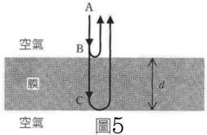如圖5為肥皂水薄膜，波長為λ的單色光自空氣中垂直射入薄膜，從Ａ出發的一部份光由Ｂ表面反射，另一部份的光線則射入薄膜後由C表面反射，再射出Ｂ表面，則射入薄膜的光在此介質中其波長為何？(A) λ (B) (C) nλ (D) (n-1)λ (E) 。
6. 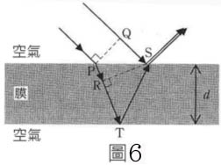若將紅、綠、紫三種顏色的單色光，分別射入肥皂膜後產生薄膜干涉條紋，則其干涉條紋的亮帶寬度大小次序為何？(A) 綠<紫<紅 (B) 紅<紫<綠(C) 紫<紅<綠(D) 紫<綠<紅 (E) 紅<綠<紫。
7. 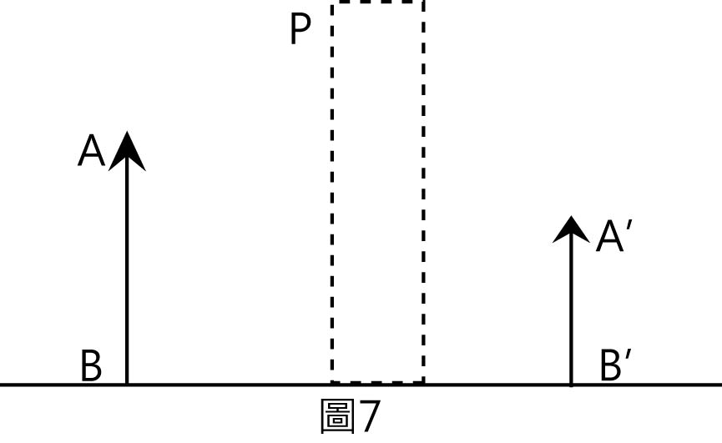如圖6為兩道平行光線斜射入薄膜的情形，一部分光線自Ｓ表面反射，一部分光線射入薄膜後由Ｔ表面反射後，再射出Ｓ表面，兩道反射光產生薄膜干涉。則光行走QS的時間與哪一段距離相同？(A) PR (B) RT+TS (C) PT (D) TS (E) PT+TS。

丁、如圖7，AB為鏡前的物，為鏡後的虛像，虛線方框P為某種光學鏡。圖中的物距、像距、物高、像高等僅作為參考用，不代表實際的距離或大小。回答13~15問題：

13. 若P靜止，當AB以等速度v向右移動時，則往左等速度v移動。若AB靜止，當P以等速度v向右移動時，則往右等速度2v移動。根據以上資料判斷，P為何種光學鏡？(A) 凸透鏡 (B) 凹透鏡 (C) 凸面鏡 (D) 凹面鏡 (E) 平面鏡。

14. 若P靜止時，像高大於物高;當AB往鏡面移動時，也是往鏡面移動，且放大率逐漸縮小。根據以上資料判斷，AB是位於何種光學鏡的何處？ (A) 凸透鏡前的焦點及鏡心之間 (B) 凹透鏡前的焦點及鏡心之間 (C) 凸面鏡前的焦點及鏡心之間 (D) 凹面鏡前的焦點及鏡心之間 (E) 凸透鏡前的焦點及2倍焦點之間。

15. 若P靜止時，像高小於物高;當AB往鏡面移動時，也是往鏡面移動，且放大率逐漸放大。根據以上資料判斷，則光學鏡P可以有以下何種應用？(A) 置於山區道路轉彎處，使汽車駕駛可以看到對向的來車 (B) 可以做為無線電波的衛星接收器 (C) 近視眼鏡 (D) 放大鏡 (E) 光纖通訊。

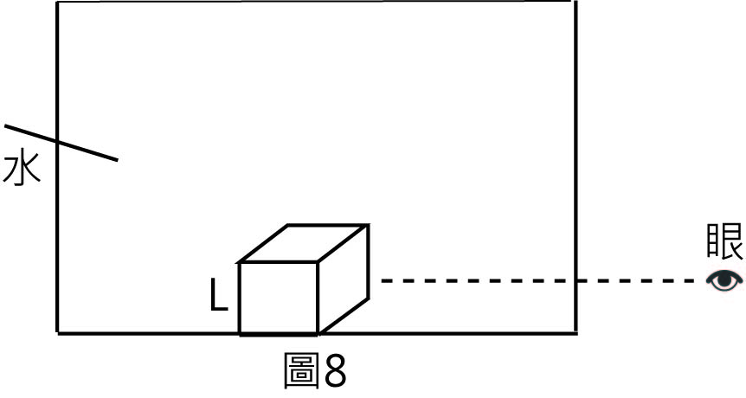戊、裝滿水的魚缸底部，放置一個邊長為L的正立方玻璃方塊，若人眼於魚缸的側面往不透明玻璃方塊內水平直視，如圖8所示。已知水的折射率為4/3。回答16、17題:

16. 若魚缸的厚度很薄可以忽略，人眼所見的玻璃方塊為實像或是虛像？玻璃方塊看起來的長度為何？(A) 實像，長度為L (B) 虛像，長度為3L/4 (C) 實像，長度為2L/3 (D) 虛像，長度為L/2 (E) 實像，長度為2L。

17. 若魚缸的厚度增加，則人眼所見的玻璃方塊，下列敘述何者正確？(A) 視深不變 (B) 長度不變 (C) 長度變短 (D) 視深變深 (E) 視角變小。

18. 若凸透鏡的焦距為20cm，物體位於鏡前30cm處，則物體所形成的像位於何處？(A) 鏡前60cm處為倒立放大實像 (B) 鏡後60cm處為倒立放大實像(C) 鏡前60cm處為正立放大虛像(D) 鏡後60cm處為正立放大虛像(E) 鏡前15cm處為正立縮小虛像。

19. 厚度為10cm的平行玻璃方塊，已知玻璃的折射率為，若光以入射角為60°由玻璃方塊上方射入，最後經由玻璃方塊下方射出後，最後的折射光與最初的入射光之間的橫向位移為何？cm (A) 5 (B) (C) (D) (E) 。

20. 承第19題，最後的折射光對於最初的入射光的偏向角為何？(A) 0 (B) 30° (C) 60° (D) 90° (E) 180°。

1. 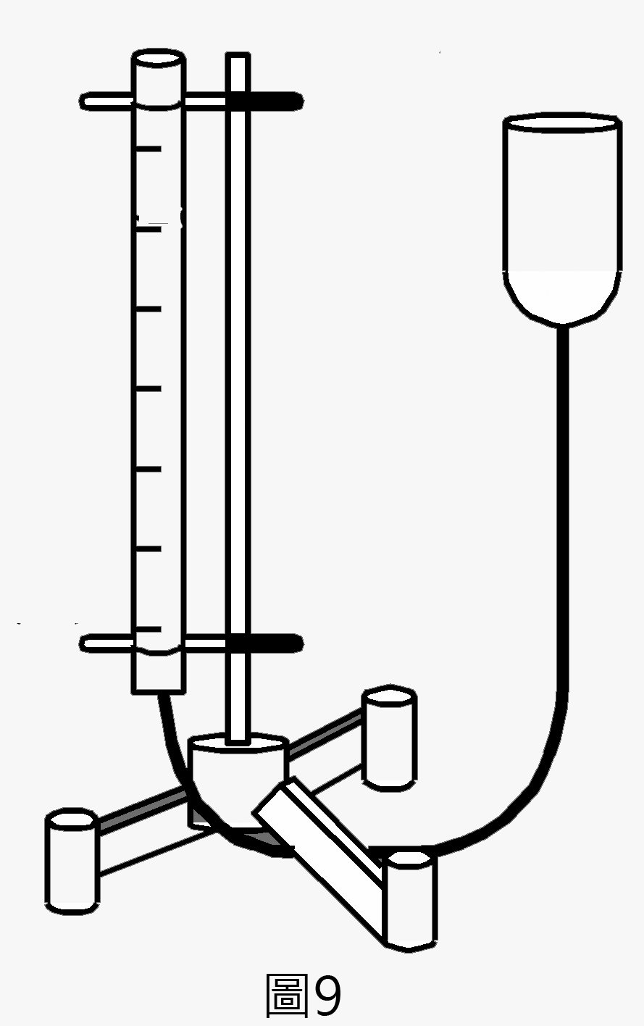非選擇題(20%)(每題5分)
2. 如圖9的共鳴空氣柱裝置，圓柱玻璃管下方以軟橡膠管連接一個塑膠容器，現在有一個未知頻率的音叉及敲擊棒，若已知空氣的聲速為v，請寫出如何求出音叉頻率的實驗步驟。
3. 現在有多支相同的雷射光筆，以及一個未知焦距的凹透鏡，請以圖示法加上簡單的說明，解釋如何得到凹透鏡的焦距。
4. 波長為5000Å的雷射光，射入寬度為0.1mm的單狹縫，狹縫與屏幕的距離為100cm，請畫出屏幕上的繞射圖樣。圖樣必須標明亮紋的寬度，中央線，以及各級的亮紋及暗紋的位置，請至少標明至第二暗紋及第二亮紋。
5. 現有一支未知頻率的雷射光筆，以及各種光學鏡片(面鏡、透鏡、稜鏡)，直尺，已知間距為a的雙狹縫，已知光速為c，及一個屏幕，請以圖示法加上簡單的說明，解釋如何得到雷射光的頻率。(所有的儀器不一定全部用到)